Реализация федерального проекта «Формирование комфортной городской среды» за период 2017-2020 года.

Благоустройство дворовых и общественных территорий – проблема городов и сёл всей страны. В 2017 году стартовал масштабный проект «Городская среда». Данный проект постепенно преображает серые дворы и общественные территории наших городов. С каждым годом их перечень расширяется. И хотя с начала действия проекта прошло совсем немного времени, город Клинцы уже может похвастаться тем, что он стал более комфортным.
В ходе реализации муниципальной программы «Формирование современной городской среды на территории городского округа «город Клинцы Брянской области» благоустроено 13 общественных и 52 дворовых территорий.
В ходе реализации приоритетного проекта были выполнены работы по благоустройству придомовых территории с заменой асфальтного покрытия, установкой лавочек, мусорных емкостей, ремонтом уличного освещения на придомовых территориях.
г.Клинцы, ул.Союзная, д.94
г.Клинцы, ул.Союзная, д.92
г.Клинцы, ул.Союзная, д.90

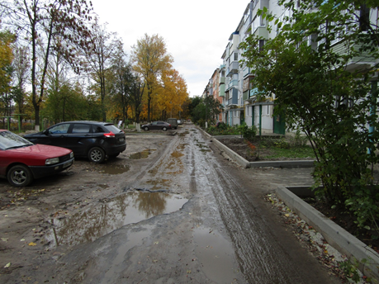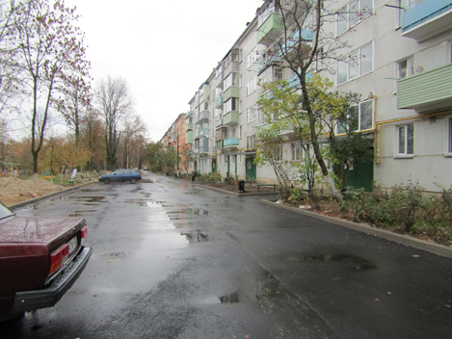

БЫЛО г. Клинцы, ул. Мира,99 После выполнения работ г. Клинцы, ул.Мира,99
После выполнения работ г.Клинцы, ул.Мира, д.99
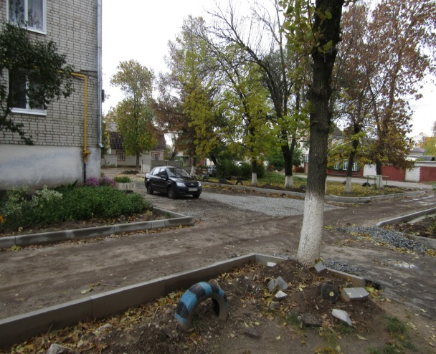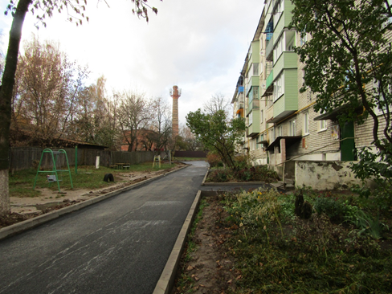

БЫЛО г. Клинцы, ул. Щорса, 1 После выполнения работ г. Клинцы, ул. Щорса,1
После выполнения работ г.Клинцы, ул.Мира, д.99

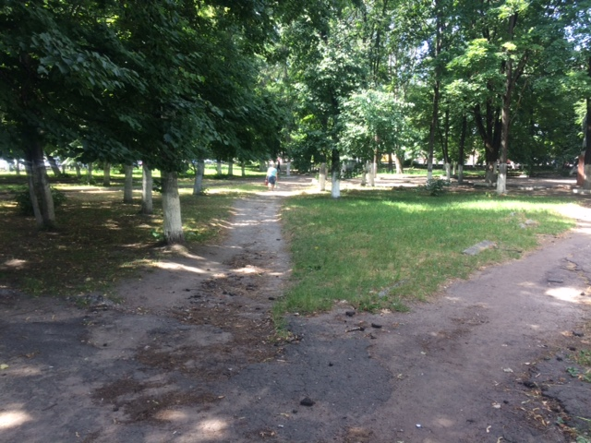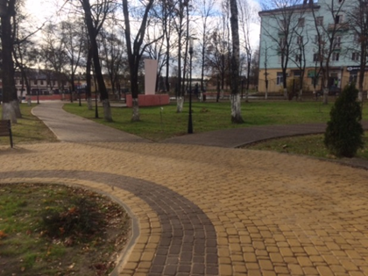

БЫЛО сквера «им. Н.А. Щорса» После выполнения работ сквера «им. Н.А. Щорса»
После выполнения работ г.Клинцы, ул.Мира, д.99

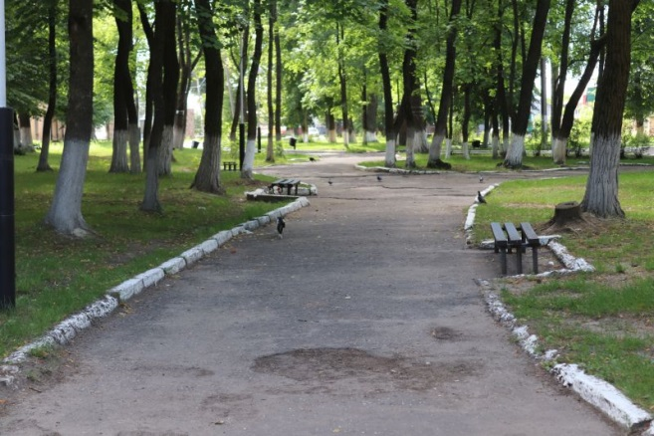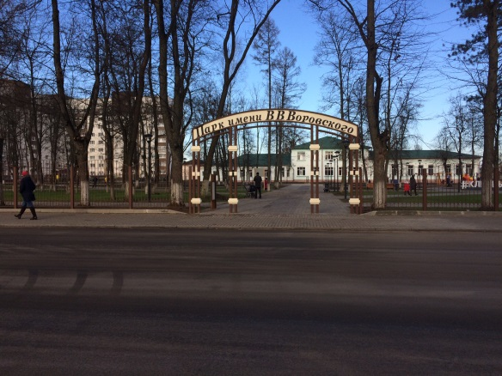

БЫЛО городской парк «им. В.В. Воровского» После выполнения работ городской парк
«им. В.В. Воровского»
В целом, реализация данного приоритетного проекта предусматривает более активное участие граждан в формировании и реализации муниципальной программы по благоустройству дворовых территорий и муниципальных территорий общего пользования.
В августе и октябре 2020 года было проведено рейтинговое голосование по отбору общественных территорий, подлежащих благоустройству в первоочередном порядке в 2021 и 2022 годах в соответствии с муниципальной программой «Формирование современной городской среды «городского округа «город Клинцы Брянской области»» на 2018-2024 годы в форме открытого голосования.
По результатам рейтингового голосования жители города приоритет отдали благоустройству в 2021 году Ленинского парка, а в 2022 году сквера основателям города.

